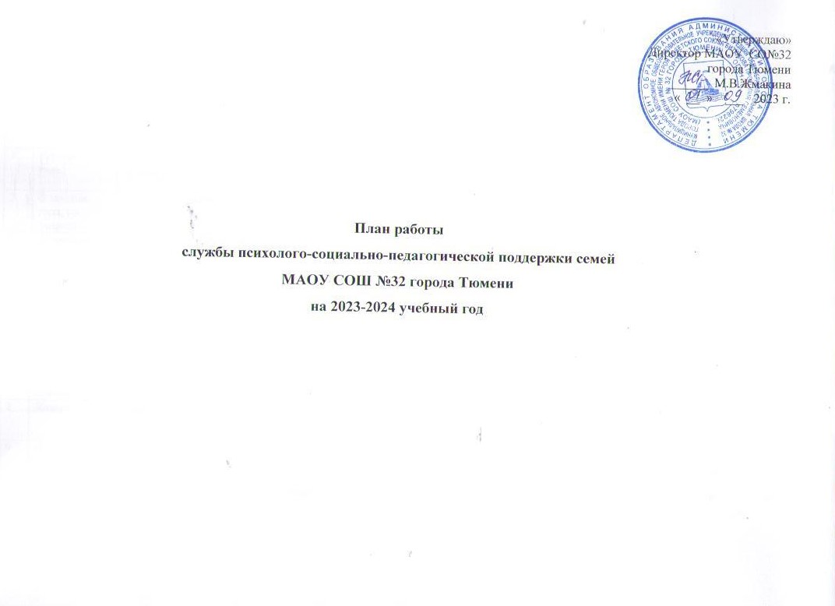

**Цель:** Организация социально-психолого-педагогического сопровождения образовательного процесса путем реализации комплекса превентивных, просветительских мероприятий для личностного, интеллектуального и социального развития обучающихся, а также диагностика и коррекция поведенческих, когнитивных и речевых нарушений обучающихся.

|  |  |  |  |  |  |  |  |  |  |  |  |  |  |  |  |  |  |  |
| --- | --- | --- | --- | --- | --- | --- | --- | --- | --- | --- | --- | --- | --- | --- | --- | --- | --- | --- |
| № п/п | | Даты проведения | Планируемые мероприятия. | | | | Целевая аудитория | | | | Ответственный | | | | | Предполагаемый результат | | |
| **Диагностическая работа** | | | | | | | | | | | | | | | | | | | |
| 1 | В течение года | | | | Диагностическое сопровождение участников образовательного процесса по запросу администрации школы/родителей | | По запросу администрации | | | | | Специалисты Службы | | | | Аналитическая справка | | |
| 2 | В течение года, по запросу | | | | Изучение социально психологических особенностей классных коллективов | | Учащиеся 1- 11 классов | | | | | Педагоги- психологи | | | | Аналитическая справка | | |
| 3 | В течение года, по запросу | | | | Углубленное обследование учащихся, испытывающих трудности в обучении | | Учащиеся 1- 11 классов | | | | | Специалисты Службы | | | | Диагностическая характеристика | | |
| 4 | Октябрь | | | | Диагностическое сопровождение процесса адаптации первоклассников к условиям обучения в начальной школе | | Ученики первых классов | | | | | Педагоги- психологи | | | | Аналитическая справка | | |
| 5 | Октябрь | | | | Диагностическое сопровождение процесса адаптации пятиклассников к условиям обучения на уровне основного общего образования | | Ученики пятых классов | | | | | Педагоги- психологи | | | | Аналитическая справка | | |
| 6 | Октябрь | | | | Диагностика адаптации учащихся 10-х классов к школьному обучению на уровне среднего общего образования | | Учащиеся 10- х классов | | | | | Педагоги- психологи | | | | Аналитическая справка | | |
| 7 | Октябрь – ноябрь | | | | Единая методика социально-психологического тестирования | | Учащиеся 7- 11 классов | | | | | Специалисты Службы | | | | Аналитическая справка | | |
| 8 | Январь | | | | Мониторинг склонности подростков к девиантному поведению | | Учащиеся 8-11 классов | | | | | Педагоги- психологи | | | | Аналитическая справка | | |
| 9 | Январь - февраль | | | | Мониторинг эмоционального состояния обучающихся | | Учащиеся 5- 7 классов | | | | | Педагоги- психологи | | | | | Аналитическая справка |
| 10 | Март - апрель | | | | Мониторинг профессионального самоопределения обучающихся | | Учащиеся 8, 10 классов | | | | | Педагоги- психологи | | | | | Аналитическая справка |
| **Коррекционно-развивающая работа** | | | | | | | | | | | | | | | | | |
| Проводится по результатам диагностики обучающихся, нуждающихся в коррекционно-развивающих занятиях.  Оказание помощи детям, находящимся в сложной жизненной ситуации, проведение психологических тренингов с данными обучающимися. | | | | | | | | | | | | | | | | | |
| **Профилактическая работа (профилактика негативных проявлений среди обучающихся)** | | | | | | | | | | | | | | | | | |
| 1. | Ежемесячно | | | | Заседания Совета профилактики безнадзорности и правонарушений среди несовершеннолетних | | | Обучающиеся, родители | | | | Председатель Совета Члены Совета | | | Протоколы заседаний Совета | | |
| 2. | 1 раз в месяц | | | | Заседания рабочих групп Совета профилактики безнадзорности и правонарушений среди несовершеннолетних | | | Обучающиеся, родители | | | | Члены рабочих групп Совета | | | Протоколы заседаний рабочих групп | | |
| 3. | Сентябрь | | | | Составление социального паспорта класса, школы | | | Обучающиеся | | | | Социальный педагог, Классные руководители | | | Социальный паспорт класса, школы | | |
| 4. | В течение года | | | | Совместная работа с органами профилактики | | | Обучающиеся | | | | Социальный педагог, Классные руководители | | | Отсутствие правонарушений | | |
| 5. | В течение года | | | | Составление списков учащихся «группы риска», неблагополучных семей | | | Обучающиеся | | | | Социальный педагог, Классные руководители | | | Списочный состав, отчет классных руководителей по итогам полугодия | | |
| 6. | В течение года | | | | Организация досуговой деятельности учащихся «группы риска»: - Вовлечение учащихся «группы риска» в объединения дополнительного образования по интересам;  - Привлечение подростков к волонтерской работе;  - Организация отдыха подростков «группы риска» в каникулярное время. | | | Обучающиеся | | | | Социальный педагог,  Классные руководители | | | Отсутствие правонарушений | | |
| 7. | В течение года | | | | Индивидуальная работа с учащимися «группы риска»:  - выявление причин отклонений в поведении; - беседы классного руководителя, администрации школы с подростком; - приглашение на Совет по профилактике правонарушений; - беседы инспектора ПДН; - вовлечение в творческую жизнь класса, школы. | | | Обучающиеся | | | | Зам.директора по ВР, Социальный педагог Классные руководители | | | Отсутствие правонарушений, отклонений в поведении | | |
| 8. | В течение года | | | | Беседы с учащимися, совместно с органами профилактики: «Правила поведения в школе»  «Устав школы. Ответственность за нарушения устава»  «Права, обязанности, ответственность».  «Уголовная ответственность несовершеннолетнего»  «Закон и виды ответственности»  «Буллинг в классе»  «Профилактика преступлений против половой неприкосновенности и половой свободы личности»  «Терроризм – угроза, которая касается каждого»  «Права и обязанности школьника»  «Ответственность несовершеннолетних за кражи и мелкие хищения»  «Хулиганство, как особый вид преступления»  «Правила поведения в школе и на улице» «Методы урегулирования конфликтов»  «Гуманизм и толерантность»  «Безопасный интернет»  «С какого возраста наступает ответственность несовершеннолетнего»  «Что такое учет?»  «Как преодолеть стресс перед ВПР»  «Профилактика и разрешение конфликтов»  «Ценностные ориентиры»  «Приемы эффективного общения»  «Нации и межнациональные отношения»  «Преступления против половой неприкосновенности».  «Мы против наркотиков»  «Семья и семейные ценности»  «Мои жизненные перспективы»  «Как преодолеть стресс перед экзаменами» | | | Обучающиеся 1-11 классов | | | | Социальный педагог Классные руководители Инспектор ПДН, инспектор по охране детства | | | Отсутствие правонарушений и преступлений | | |
| 9. | Первая неделя сентября | | | | Неделя профилактики безнадзорности, беспризорности и правонарушений | | | Учащиеся 1- 11 классов | | | | Социальный педагог, зам.директора по ВР | | | Отчет на сайте Школы | | |
| 10 | Октябрь | | | | Неделя профилактики употребления алкоголя «Будущее в моих руках!» Беседы по профилактике употребления спиртных напитков и психоактивных веществ. | | | Учащиеся 5- 11 классов | | | | Социальный педагог Классные руководители | | | Сохранение здоровья обучающихся | | |
| 11 | Вторая  неделя ноября | | | | Неделя профилактики экстремизма «Многонациональная Россия» | | | Учащиеся 1- 11 классов | | | | Социальный педагог | | | Отчет на сайте Школы | | |
| 12 | Третья неделя ноября | | | | Неделя психологии | | | Учащиеся 1- 11 классов | | | | Педагоги-психологи | | | Отчет на сайте Школы | | |
| 14 | Первая неделя декабря | | | | Неделя профилактики ВИЧ и пропаганды нравственных и семейных ценностей «Мое здоровье в моих руках» | | | Учащиеся 1- 11 классов | | | | Социальный педагог | | | Отчет на сайте Школы | | |
| 15 | Вторая неделя декабря | | | | Неделя правовых знаний «Я имею право» | | | Учащиеся 1- 11 классов | | | | Социальный педагог | | | Отчет на сайте Школы | | |
| 16 | Четвертая неделя января | | | | Неделя профилактики интернет-зависимости «Информационная безопасность» | | | Учащиеся 1- 11 классов | | | | Социальный педагог | | | Отчет на сайте Школы | | |
| 17 | Февраль | | | | Неделя культуры общения «Речевой этикет» | | | Учащиеся 1- 11 классов | | | | Социальный педагог | | | Отчет на сайте Школы | | |
| 18 | Март | | | | Неделя профилактики употребления психоактивных веществ «Детство без зависимости» | | | Учащиеся 1- 11 классов | | | | Социальный педагог | | | Отчет на сайте Школы | | |
| 19 | Март | | | | Беседы по профилактике суицидов среди подростков: - «Как найти выход из трудной ситуации»  - «Ценим жизнь с детства».  - «Мир моих чувств и эмоций»  - Жизнь – не игра, перезагрузки не будет» | | | Учащиеся 7- 11 классов | | | | Зам.директора по ВР, Социальный педагог Педагоги психологи Классные руководители | | | Отсутствие эмоциональных нарушений, лежащих в основе суицида | | |
| 20 | Апрель | | | | Неделя здоровья «Здоровье для всех!» | | | Учащиеся 1- 11 классов | | | | Зам.директора по ВР | | | Отчет на сайте Школы | | |
| 21 | Третья неделя мая | | | | Неделя, приуроченная к Международному дню семьи «Семья-источник любви, уважения, солидарности» | | | Учащиеся 1- 11 классов | | | | Зам.директора по ВР | | | Отчет на сайте Школы | | |
| 22 | Четвертая неделя мая | | | | Неделя профилактики употребления табачных изделий «Мы за чистые легкие!» | | | Учащиеся 1- 11 классов | | | | Зам.директора по ВР | | | Отчет на сайте Школы | | |
| 23 | В течение года | | | | Профилактика вовлечения несовершеннолетних в преступления и правонарушения посредством Интернета | | | Обучающиеся | | | | Социальный педагог Классные руководители | | | Отсутствие преступлений и правонарушений посредством Интернета | | |
| 24 | В течение года | | | | Правовой всеобуч: а) Права и обязанности школьника.  б) «Конвенция ООН о правах ребенка». в) «Административные, уголовные правонарушения». г) «Технологии обмана и манипулирования через интернет». д) «Последствия вовлечения несовершеннолетних под влияние экстремистских религиозных организаций».  е) «Профилактика жестокого и агрессивного поведения в подростковой среде». | | | Обучающиеся | | | | Классные руководители Социальный педагог | | | Правовая осведомленность обучающихся | | |
| 25 | В течение года | | | | Тренинговое занятие «Экзаменационный стресс» (обучение инструментам преодоления стрессовых ситуаций учащимися 9 и 11 классов) | | | Учащиеся- 9,11 классов | | | | Педагоги психологи | | | Аналитическая справка | | |
| 26 | В течение года | | | | Мероприятия психолого – педагогической направленности по запросу администрации/родителей /по результатам диагностики | | | По плану специалистов Службы ПСПП, ситуативно, по запросу | | | | Специалисты Службы | | | Аналитическая справка | | |
| **Организационно-методическая, экспертная работа** | | | | | | | | | | | | | | | | | |
| 1. | | Сентябрь 2023 | | Заседание психолого - социально – педагогической службы № 1: «Ознакомление с планом работы Службы СППС» | | | | Специалисты Службы | | | | Руководитель службы | | | Протокол, списочный состав контингента обучающихся | | |
| 2 | | декабрь 2023 | | Заседание психолого-социально – педагогической службы № 2: «Анализ психолого-педагогической деятельности за первое полугодие 2023-2024 уч.г.» | | | | Специалисты Службы | | | | Руководитель службы | | | Протокол, отчеты специалистов Службы | | |
| 3 | | Май 2024 | | Заседание психолого-социально –педагогической службы № 3: «Подведение итогов работы Службы ПСПП за 2023-2024уч.г., перспективное планирование работы Службы на 2024- 2025 уч.г.» | | | | Специалисты Службы | | | | Руководитель службы | | | Годовой аналитический отчет, списочный состав контингента обучающихся | | |
| 4 | | В течение года | Обучение на КПК, переподготовка, самообразование | | | | | Специалисты Службы | | | | Руководитель службы | | | Повышение компетенции специалистов Службы | | |
| 5 | | В течение года | Урегулирование конфликтных ситуаций. Составление экспертного заключения по запросу администрации школы. | | | | | Специалисты Службы | | | | Руководитель службы | | | Экспертное заключение | | |
| 6 | | В течение года | Взаимодействие с методическими объединениями МАОУ СОШ №32 города Тюмени | | | | | Специалисты Службы | | | | Руководитель службы | | | Уточнение вопросов сопровождения обучающихся | | |
| 7. | | В течение года | Формирование и актуализация списочного состава обучающихся, включенных в коррекционно - развивающие занятия. | | | | | Специалисты Службы | | | | Руководитель службы | | | Списочный состав | | |
| 8 | | В течение года | Осуществление коррекционно развивающей, консультативной работы в соответствии с годовым планом специалиста. | | | | | Специалисты Службы | | | | Руководитель службы | | | Положительная динамика обучающихся, отраженная отчетах специалистов | | |
| **Психологическое и социально-педагогическое консультирование** | | | | | | | | | | | | | | | | | |
| 1. | | В течение года | Консультирование родителей (законных представителей) по вопросам социализации, педагогической поддержки, успеваемости обучающихся | | | | Родители (законные представители) обучающихся | | Специалисты Службы | | | | Запись в журнале консультирования специалиста | | | | |
| 2. | | В течение года | Консультирование учителей по возникающим вопросам взаимодействия с обучающимися | | | Педагог. состав | | | | Специалисты Службы | | | | Запись в журнале консультирован ия специалиста | | | |
| **Просветительская работа** | | | | | | | | | | | | | | | | | |
| 1. | | В течение года | Работа с педагогами, рекомендации по организации взаимодействия детей в детском коллективе | | | Педагог. состав | | | | Специалисты Службы | | | | Запись в журнале консультирован ия специалиста | | | |
| 2. | | В течение года | Ведение страницы Службы СППС на сайте школы, размещение рекомендаций специалистов Службы на стендах | | | Родители, обучающиеся, педагог. состав | | | | Специалисты Службы | | | | Размещение материалов на сайте школы, информационных стендах | | | |
| 3. | | В течение года | Выступления на педагогических советах, совещаниях учителей, воспитателей, методических объединениях | | | Педагог. состав | | | | Специалисты Службы | | | | Протокол | | | |
| 4. | | В течение года | Участие во встречах с родителями (законными представителями). Выступление по проблемам и причинам дезадаптации, информация о предоставляемых услугах. | | | Родители, обучающиеся, педагог. состав школы | | | | Специалисты Службы | | | | Размещение материалов на сайте школы | | | |

Руководитель Службы ПСПП Орлова Т.А.